Муниципальное образование «Город Псков»
Муниципальное бюджетное учреждение дополнительного образования
«Детский центр «Надежда»

Методическая разработка

«Мы, играя, проверяем, что умеем и что знаем»

Из опыта работы по осуществлению контроля и оценки качества освоения дополнительной общеобразовательной общеразвивающей программы

«В союзе с красотой»

Исполнитель: Рябцева Надежда Антоновна

педагог дополнительного образования
Консультант: Абибулаева Галина Павловна,

методист

Псков,

2021

Содержание

1. Введение

2. Из опыта работы педагога по осуществлению контроля и оценки качества освоения программы. Формы контроля к программе «В союзе с красотой» 1-3 года обучения по разделам и темам программы.

3. Заключение

Литература

Приложение (таблицы 1-13)

1. Введение
Сегодня дополнительное образование детей рассматривается как важнейшая составляющая образовательного пространства, сложившегося в современном российском обществе. Оно социально востребовано и требует постоянного внимания и поддержки со стороны общества и государства как образование, органично сочетающее в себе обучение, воспитание и развитие личности ребёнка.
Дополнительное образование – неотъемлемая часть системы непрерывного образования, которая даёт детям дополнительную возможность для духовного, интеллектуального и физического развития.
Цель дополнительного образования – это выявление и развитие способностей каждого ребёнка. Нет неспособных, неталантливых, есть те, кто себя не нашёл. Нужно создать ситуацию успеха, дать возможность ребёнку почувствовать себя не хуже других, развить природные задатки, найти свою роль в коллективе.
Учреждения дополнительного образования детей являются организационной «клеточкой» системы образования и должны идти в ногу со временем, изменяя как процесс обучения, так и подходы к оценке качества образования.
Отсутствие в дополнительном образовании единых образовательных стандартов существенно осложняет определение результативности обучения детей по дополнительным общеобразовательным общеразвивающим программам.
Поэтому каждому педагогу необходимо разрабатывать свой пакет диагностических методик, отражающих особенности программы, её направленность цели и задачи, определенные в программе, содержание деятельности.
В МБУ ДО ДЦ «Надежда» г. Пскова имеется опыт по осуществлению педагогической диагностики результативности освоения общеобразовательных общеразвивающих программ дополнительного образования. Уровень достижения предметных, метапредметных и личностных результатов, прогнозируемых в программах, отслеживается в ходе проведения входного, текущего контроля, промежуточной аттестации
Для определения первичного уровня подготовленности обучающихся к занятиям педагоги осуществляют входной контроль, позволяющий определить исходный уровень творческих способностей обучающихся, степень их заинтересованности, уровень кругозора и др. Целью текущего контроля является проверка усвоения предыдущего материала и выявления пробелов в знаниях обучающихся. Он позволяет получить непрерывную информацию о ходе и качестве усвоения учебного материала и на основе этого оперативно вносить изменения в учебный процесс. Текущий контроль проводится в течение учебного года по завершению изучения темы или раздела программы.
Промежуточная аттестация – это оценка качества обученности по дополнительной общеобразовательной общеразвивающей программе. Целью промежуточной аттестации является отслеживание уровня развития творческого потенциала обучающихся, сформированности ключевых компетенций. Программа аттестации обучающихся содержит методику проверки теоретических знаний обучающихся и практических умений, уровня самостоятельности в применении их в практической жизнедеятельности. Промежуточная аттестация проводится 1 раз в конце учебного года.
Основные формы проведения аттестации и текущего контроля: обобщающее занятие, зачет, тестирование, занятие-конкурс, творческие задания, занятие-соревнование и др.
Критерии оценки результативности определяются по отнесению уровня освоения обучающимися дополнительной общеразвивающей программы к одному из трех уровней результативности: высокий, средний, низкий:
«в» - высокий уровень,
«с» - средний уровень,
«н» - низкий уровень.
В процессе реализации образовательной программы педагог проводит выявление и фиксацию результатов входного, текущего контроля и промежуточной аттестации, анализирует их и прогнозирует совместную дальнейшую деятельность. Эти действия и есть не что иное, как педагогическая диагностика результативности образовательной деятельности.
В условиях системы дополнительного образования важен правильный выбор педагогических технологий, которые обеспечивают возможность мониторинга результативности педагогической деятельности. Система мониторинга строится с использованием модели: цель – процесс образования – результат.
Умело выстроенные педагогические технологии осуществления педагогической диагностики переходят в установку на успех.
Проводя систематическую оценку результативности, педагог должен повысить свою личную профессиональную компетентность, внести изменения в программу, в методику проведения занятий и в воспитательную работу. Все это будет способствовать росту результативности дополнительного образования.

2. Из опыта работы педагога по осуществлению контроля и оценки качества освоения программы.
Формы контроля к программе «В союзе с красотой» 1-3 года обучения по разделам и темам программы.

2.1. Формы контроля к программе «В союзе с красотой» - первый год обучения.
Раздел I. Вводное занятие
Входная диагностика.
Любите ли вы рисовать?
Что чаще всего вы рисуете?
Какими художественными материалами вы любите рисовать?
Любите ли вы посещать выставки псковских художников?
- Как правильно организовать свое рабочее место?
- Что надо сделать по окончании работы?
- Какие материалы и инструменты юного художника вы знаете?
- Какие правила работы с инструментами вы запомнили?
- Можно ли оставлять кисточку в воде?
Дидактическая игра «Веселые кляксы».
Практическое задание: «Дорисуй круги».
Раздел II. Волшебный мир красок
Тематическая беседа по теме: «Путешествие по Радуге-дуге».
- Как мы можем помочь сберечь лес?
- Назовите основные и составные цвета.
- Почему эти цвета получили такие названия?
- Сколько цветов в радуге?
- Чем отличаются акварельные краски от гуаши?
Практическое задание: закрасьте лепестки «Цветика - семицветика» цветами радуги.
Раздел III. Мы рисуем осень
Тема 1. Красота осенних деревьев.
Дидактическая игра «Путешествие в страну линий».
- Найдите в таблице с буквами названия деревьев.
- Назовите приметы, связанные с приходом осени.
- Что такое пейзаж?
- Какой формы может быть крона деревьев?
- Какие линии используются для рисования деревьев?
- Какие геометрические формы лежат в основе листьев деревьев?
- На какие группы делятся все цвета?
- Какая цветовая гамма подходит для изображения осенних деревьев?
- Назовите художников, изображавших осенние пейзажи. (Показ репродукций известных полотен).
Практическое задание: выполнить рисунок по теме «Портрет осени».
Тема 2. Дары осени.
Беседа по теме «Дары осени».
- Чем отличаются овощи от фруктов?
- Что такое натюрморт?
- Показ репродукций. Назовите автора этих репродукций?
- Какие геометрические фигуры лежат в основе этих овощей и фруктов?
- Какие цвета надо смешать, чтобы получить цвет этих овощей?
- Что такое локальный цвет?
- Какие правила композиции при рисовании натюрморта вы знаете?
Дидактические игры: «Угадай форму», «Найди ошибку».
Практическое задание: выполнить рисунок по теме «Подосиновик».
Тема 3. Осенние узоры.
Беседа по теме «Осенние узоры».
- Что такое декоративно-прикладное искусство?
- Какие народные виды творчества вы знаете?
- Что такое стилизация, орнамент и узор?
- Какие виды орнамента вы знаете?
- Какие правила построения орнамента вы знаете?
- Назовите представленные народные промыслы?
- Какие цвета используются в росписи?
Практическое задание: составь геометрический узор из предложенных фигур, роспись копилки - гриба.
Раздел IV. Мы рисуем сказку
Тема 1. Русские сказки и потешки.
Беседа по теме «Русские сказки и потешки».
- Чем отличаются сказки от потешек?
- Какие народные потешки вы знаете?
- Какова роль детских потешек в жизни народа?
- Какие цвета мы используем при иллюстрировании потешек?
- Какие особенности гуаши вы знаете?
- Назовите правила работы гуашевыми красками.
- Как получить составные цвета: оранжевый, фиолетовый, зеленый?
Практические задания: выполнить упражнения «Солнышко», «Дождик». Выполнить рисунок по теме «Петушок, петушок – золотой гребешок».
Конкурс на лучшего чтеца детских потешек.
Тема 2. Иллюстрирование сказок А.С.Пушкина.
Тематическая беседа.
- Объясните понятие " иллюстрация к сказкам".
- С творчеством каких художников - иллюстраторов вы познакомились?
- Назовите автора сказок "Сказка о рыбаке и рыбке", "Золотой петушок", "Сказка о царе Салтане".
- Как называется композиция с одним героем сказки?
- Как можно объяснить равновесие в рисунке?
- Какие правила построения композиции вы знаете?
- Как показать воздушную и линейную перспективу?
- На какие группы делятся цвета?
- Назовите главное выразительное средство в живописи.
Дидактическая игра "Смешай цвета".
Практическое задание: выполнить иллюстрации к сказке А.С.Пушкина "Сказка о рыбаке и рыбке".
Раздел V. Вот зима пришла серебристая
Тема 1. Новый год у ворот.
Беседа по теме «Новый год у ворот».
1) Как появился в России праздник Новый год?
2) Назовите автора данной репродукции.
3) Какие атрибуты празднования встречи нового года вы знаете?
4) Какие особенности зимнего пейзажа вы знаете?
5) Какую цветовую гамму мы используем при рисовании зимнего пейзажа?
6) Как получить темные и светлые цвета?
Конкурс чтецов о зиме.
Практическое задание: выполнить рисунок по теме "Символ нового года".
Тема 2. Мы, играя, проверяем, что умеем и что знаем.
1) Загадки о художественных инструментах и материалах юного художника.
2) Дидактическая игра «Дай название цветам».
3) Дидактическая игра «Найди ошибку»:
- на каком плакате правильно изображена радуга?
- покажите рисунок, где изображение правильно расположено на листе бумаги.
- на каком плакате правильно передана перспектива?
4) Дидактическая игра «Найди героя сказки». Ход игры: в квадратах с буквами спрятаны герои сказок. Найдите их.
Практические задания: постройте композицию на основе геометрических фигур. Соберите фигуру снеговика с закрытыми глазами.
Творческое задание: выполнить рисунок на свободную тему.
Тема 3. Кабы не было зимы….
Тематическая беседа.
1) Назовите родину карнавальных костюмов.
2) На какой праздник мы торопимся примерить карнавальный костюм?
3) Как правильно изобразить человека?
4) Какие пропорции человеческого тела вы знаете?
5) Чем отличается изображение детской фигуры от взрослой?
6) Как правильно изобразить перспективу в пейзаже?
7) Как создать многофигурную композицию?
Практическое задание: выполнить рисунок по теме "Лыжники".
Раздел VI. Мои друзья
Тема 1. Нет друга - ищи, а найдешь - береги.
Беседа по теме «Мои друзья».
1) Какие животные могут быть друзьями человека?
2) Каких животных не рекомендуется заводить в квартирах?
3) К какому жанру относятся картины с изображением животных?
4) Какие геометрические формы мы используем при рисовании животных?
5) Как изобразить фактуру и окраску животных?
Дидактическая игра «Найди животных». Ход игры: сосчитайте, сколько на плакате изображено животных.
Дидактическая игра «Узнай животных по силуэту».
Практическое задание: выполнить рисунок по теме "Мой друг - кот Васька".
Тема 2. Игрушки - мои друзья.
Тематическая беседа.
1) Какими были первые игрушки?
2) Какую роль выполняли игрушки?
3) Из какого материала может быть создана игрушка?
4) Какие отличительные особенности имеют современные игрушки?
5) Какие правила существуют при рисовании с натуры?
6) Что такое линия симметрии и пропорциональность?
7) С чего надо начинать работу над рисунком с натуры?
Творческое задание: работа над мини-проектом "Игрушки - мои друзья" (рисование с натуры). Защита мини-проекта "Игрушки - мои друзья" (рисование с натуры).
Тема 3. Сердце матери лучше солнца греет.
Беседа по теме «Сердце матери лучше солнца греет».
1) Какова роль мамы в вашей жизни?
2) К какому жанру относятся картины с изображением людей?
3) Какими бывают портреты?
4) Какие пропорции лица вы знаете?
5) Назовите художников портретистов?
6) Какова основная роль художника при рисовании человека?
Дидактическая игра "Создай портрет",
Практическое задание: выполнить рисунок по теме "Профессия моей мамы".
Раздел VII. С чего начинается Родина?
Тема 1. Народная игрушка.
Тематическая беседа.
1) Какие народные промыслы России вы знаете?
2) Как возникли дымковская и филимоновская игрушки?
3) Какие отличительные особенности существуют между этими игрушками?
4) Как и почему на дымковской игрушке в узоре появились круги?
5) Какие цвета использовали при росписи дымковской и филимоновской игрушки?
Практическое задание: выполнить роспись силуэтов дымковской и филимоновской игрушки.
Тема 2. Люблю тебя, мой край родной.
Беседа по теме «Люблю тебя, мой край родной».
1) Кто назвал жителей Пскова скобарями и почему?
2) Что такое герб и геральдика? Значение герба.
3) Что изображено на гербе города Пскова?
4) Какие цвета присутствуют на гербе города Пскова?
5) Какую форму имеет псковский герб?
6) Почему город Псков имеет звание "Псков - город воинской славы"?
Практическое задание: выполнить рисунок по теме "Герб города Пскова".
Тема 3. Праздничный город.
Тематическая беседа:
1) Какие праздники ежегодно отмечает город Псков?
2) Какие праздничные атрибуты вы знаете?
3) Какими цветами можно передать атмосферу праздника?
4) Назовите с чего надо начинать работу над рисунком?
5) Какие правила композиции используются при рисовании городского пейзажа?
Практическое задание: выполнить рисунок по теме "Мирная жизнь".
Тема 4. Цветы нашей Родины.
Беседа по теме «Цветы нашей Родины».
1) Какова роль растительности в жизни человека?
2) Какие охраняемые растения можно встретить на территории Псковской области?
3) Какой цветок чаще всего рисуют псковские художницы?
4) Что такое стилизация?
5) Какие геометрические формы используются при рисовании цветов и листьев?
6) Как можно получить необходимый оттенок цвета?
Практическое задание: выполнить роспись силуэта разделочной доски с элементами псковской росписи.
Тема 5. Космические дали.
Беседа по теме «Космические дали».
1) Какие небесные тела входят в состав солнечной системы?
2) Назовите первого космонавта.
3) Как называлась ракета, на которой полетел человек?
4) Какие геометрические фигуры можно использовать при рисовании космических объектов?
5) Какой контраст лучше использовать в рисунках на космическую тему?
6) Как изобразить движение и покой в картине?
7) Какие художественные средства можно использовать при изображении динамики и статики в картине?
Практическое задание: выполнить рисунок по теме "Мой первый полет".

2.2. Формы контроля к программе «В союзе с красотой» - второй год обучения. Раздел I. Вводное занятие
Тема 1. И вновь мы вместе.
Устный опрос.
Перечислите правила охраны труда и поведения в УДО.
Практическое задание: дидактические игры "Ромашка", "Собери пословицу".
Работа с анаграммами на темы: "Основные цвета", "Спектр цветов», «Жанры изобразительного искусства", "Русские живописцы". Просмотр и обсуждение работ, выполненных за лето.
Раздел II. Мой разноцветный мир
Текущие вопросы по теме "Летние фантазии".
1. Как влияет цвет на настроение?
2. Как передать объем предмета при помощи тона и цвета?
3. Какова роль изобразительной деятельности в жизни человека?
Практическое задание: разгадайте изображение предмета по силуэту.
Обзор и обсуждение выставки детских работ на тему "Мой прекрасный сад".
Раздел III. Золото осенней природы
Текущие вопросы по теме 1. "Краски осени".
1. Назовите произведения с изображением осени художников пейзажистов.
2.Выразите свое отношение к рассматриваемым произведениям искусства.
3. Какие нетрадиционные техники рисования существуют?
4. Что такое монотипия?
5. С какими стилистическими направлениями в монотипии вы знакомы?
6. Какими цветами можно изобразить осенний лес в монотипии?
Практическое задание: дидактические игры "Царство деревьев", "Из чего состоит пейзаж ?". Нарисуйте осенний пейзаж "Золото осенней природы " в технике монотипия.
Текущие вопросы по теме 2. "Земля одна, а цветы на ней разные".
1. Назовите цветы, занесенные в Красную книгу.
2. Как называется жанр. в котором изображена "мертвая натура"?
3. Как передать гармонию цвета в окраске предметов, изящество форм, очертаний?
4. Как в произведениях искусства выделено самое интересное, наиболее впечатляющее в сюжете?
5. Назовите последовательность работы над натюрмортом?
6. Какие цвета относятся к сближенным и контрастным цветам?
7. Какие приемы письма используются при работе над натюрмортом?
Практическое задание: нарисовать натюрморт "Осенний букет" в технике монотипия.
Текущие вопросы по теме 3. "Каждый художник урожай своей земли хвалит".
1. Назовите фамилию художников, которые написали "Яблоки на листьях", "Натюрморт. Тыква".
2. Какие овощи и фрукты изображены на картинах?
3. Что находится на переднем плане?
4. Как передан в картинах объем овощей и фруктов?
5. Как расположены предметы на плоскости с учетом перспективы?
6. Как пользоваться видоискателем при работе над натюрмортом?
7. С чего начинается работа над рисунком?
Практическое задание: викторина на тему "Разнообразие овощей и фруктов". Нарисуйте натюрморт "Дары леса".
Раздел IV. Чуден свет - мудры люди, дивны дела их
Текущие вопросы по теме 1. "У всякого мастера свои затеи".
1. Назовите центры художественных промыслов России.
2. Хохломская роспись относится к декоративно-прикладному искусству?
3. Как появился промысел хохломская роспись?
4. Назовите все технологические процессы производства промысла.
5. Какие виды письма хохломской росписи вы знаете?
6. Каковы особенности хохломской росписи?
7. Какие цвета используют мастера в хохломской росписи?
Практическое задание: роспись бумажной посуды на тему "Золотая Хохлома". Выставка и обсуждение работ.
Текущие вопросы по теме 2. "Каждая птица своим пером красуется".
1. Как возникла городецкая роспись?
2. Какие сюжеты и мотивы изображали мастера в городецкой росписи?
3. Какую цветовую гамму использовали мастера в городецкой росписи?
4. С какими этапами городецкой росписи вы знакомы?
5. Какие типы цветов можно встретить на расписанных изделиях?
6. С какими композиционными приемами вы знакомы?
7. Какую технику мазка используют мастера при изображении цветочных мотивов и птиц?
Практическое задание: дидактическая игра "Угадай промысел". Роспись деревянной доски на тему "Волшебные чары городецкой росписи".
Раздел V. Как прекрасен этот мир, посмотри..."
Текущие вопросы по теме 1. "Зимний вернисаж".
1. Назовите художников, написавших произведения "Зимний день в Седневе", "Первый снег".
2. Как можно изобразить зиму, при помощи нетрадиционных техник?
3. Какую технику вы выберете для изображения пейзажа "Окраина в снегу"?
4. Где можно использовать приобретенные знания и умения в практической деятельности и в повседневной жизни, для самостоятельной творческой деятельности?
5. Обзор выставки детских работ.
Текущие вопросы по теме 2. "Зима за морозы, а мы за праздники".
1. С какими традициями по празднованию нового года вы знакомы?
2. Что вы можете сказать о работе художников дизайнеров и модельеров?
3. Какие новогодние костюмы вам по душе?
4. Что вы знаете о карнавальных масках?
5. Какие цвета называются контрастными, сближенными?
Практическое задание: создать эскиз и изготовить карнавальную маску и расписать её.
Промежуточная аттестация по теме "Знаю, умею, могу!"
Теоретические вопросы.
1. Назовите правила по охране труда и поведения в УДО.
2.Что обозначают такие понятия, как монотипия, дизайн, натюрморт, пейзаж, сближенные и контрастные цвета.
3. Какие нетрадиционные техники рисования вам знакомы?
4. Какие материалы и инструменты подходят для нетрадиционного рисования?
5. Назовите все этапы работы над натюрмортом.
6. Как расположить предметы на плоскости с учетом перспективы, используя видоискатель?
7. Назовите известные промыслы России.
8. Чем хохломская роспись отличается от городецкой?
Практическое задание: дидактические игры "Угадай промысел", "Угадай предмет по силуэту". Обзор и обсуждение выставки детских работ на тему "Символ года".
Раздел VI. Добрый человек добру учит
Текущие вопросы по теме 1. "Добрый человек в добре живет век".
1. Что вы можете сказать об окружающем нас мире?
2. Как вы бережете природу?
3. Расскажите о вашем отношении к животному и растительному миру?
4. Как называется жанр изобразительного искусства, в котором изображены животные?
5. Как можно изобразить животное в статике и динамике?
6. Особенности изображения животного мира. Фактура. Пластика.
7. Обзор и обсуждение выставки детских рисунков.
Текущие вопросы по теме 2. "Братья наши меньшие".
1. Какие меры предпринимаются по сохранению численности животных на планете Земля?
2. Какие заповедные места в псковской области существуют?
3. Назовите животных, которые обитают в псковской области.
4. Какие опасности подстерегают животных в нашем крае?
5. Какие характерные особенности имеют животные псковской области?
6. Как меняется цвет, в зависимости от пространственного удаления?
7. Какие приемы можно использовать при рисовании акварелью?
8. Обзор и обсуждение выставки детских рисунков.
Текущие вопросы по теме 3. " Доброе братство милее богатства".
1. Как, где и когда появились кошки на Земле?
2. Были ли кошки священными и почитаемыми животными?
3. Каких сказочных котов вы знаете?
4. Какой образ имеет кот в русских народных и авторских сказках?
5.Назовите положительные и отрицательные роли сказочных котов.
6. Какие существуют особенности при изображении сказочных героев?
7. Расскажите о мелках в технике пастель.
8. Виды пастели и художественные особенности.
9. Чем закрепляются рисунки, нарисованные пастелью?
10. Обзор и обсуждение выставки детских рисунков.
Раздел VII. Всякая красота фантазии да уменья требует
Тематические вопросы по теме 1. "У искусного мастера свои затеи.
1. Как возникла жостовская роспись?
2. Какой материал лежит в основе производства жостовских подносов?
3. Каковы технологические этапы промысла?
4. Какой формы может быть поднос?
5. Какие мотивы берут художники для росписи подносов?
6. Какие типы и формы цветов выбирают жостовские мастера для росписи своего изделия?
7. Какие композиционные решения существуют для росписи подносов?
Практическое задание: дидактическая игра "Дорисуй букет". Защита проекта "Сказочный букет".
Тематические вопросы по теме 2. "Мудрость народных художников".
1. Назовите графический вид народного творчества.
2. Когда появился русский лубок?
3. Какие тематические сюжеты изображали мастера на картинках?
4. С какими этапами изготовления лубочных картин вы знакомы?
5. Где находится музей русского лубка?
Практическое задание: рисуем в стиле русский лубок. Обзор и обсуждение выставки.
Раздел VIII. Чудный город
Тематические вопросы по теме 1. "Псков - город зодчих".
1. В каком году был основан город Псков?
2. Считаете ли вы, что город Псков - город творцов и зодчих?
3. Какую высоту имеет Троицкий собор?
4. Как называется площадь, прилегающая к собору?
5. Чем украшен Троицкий собор?
6. Сколько осад пережил кремль?
7. Какова протяженность стен кремля?
8. Как называется узкий проход, заходя в который любой враг был обречен, попадая в ловушку?
9. Как продемонстрировать линейную перспективу в изображении архитектуры города Пскова?
10. Как выбираем цветовое сочетание при изображении стен, башен, бойниц?
Практическое задание: выполнить творческую работу на тему "Стены древнего града".
Тематические вопросы по теме 2. "Знаменитые люди Псковской земли".
1. С какими известными людьми связана история города Пскова?
2. Где родилась Святая княгиня Ольга и чем она знаменита?
3. Сколько памятников установлено великой княгине Ольге в городе Пскове?
4. Сколько лет правил князь Довмонт в городе Пскове?
5. Назовите заслуги Александра Невского.
6. На какой горе установлен памятник князю Александру Невскому?
7. Как называется жанр изобразительного искусства, где изображен человек или группа людей?
8. Какие виды портретов вы знаете?
9. Чем парадный портрет отличается от камерного?
9. Назовите пропорции человеческого лица?
Практическое задание: защита мини- проекта "Легендарные люди земли Псковской".
Раздел XII. Итоговое занятие
1. Назовите правила охраны труда и поведения в УДО.
2. Как называется жанр изобразительного искусства, где изображены животные?
3. Из каких материалов может быть изготовлена скульптура?
4. Каковы особенности художественных материалов и техник?
5. Как работать пастелью?
6. Назовите центры художественных промыслов?
7. Какова история возникновения жостовских подносов?
8. Какие мотивы берут художники для росписи подносов?
9. Назовите графический вид народного творчества.
10. Какие тематические сюжеты изображали мастера на лубочных картинках?
11. Расскажите историю Свято- Троицкого собора в Пскове?
12. Назовите знаменитых людей Псковской земли.
13. Подведение итогов. Обзор выставки. Награждение.

2.3. Формы контроля к программе «В союзе с красотой» - третий год обучения. Раздел I. Вводное занятие
Тема 1. И вновь мы вместе
Устный опрос.
Перечислите правила охраны труда и поведения в УДО.
Практическое задание: дидактические игры "Ромашка", "Собери пословицу".
Работа с анаграммами на темы:"Основные цвета", "Спектр цветов", "Жанры изобразительного искусства", "Русские живописцы". Просмотр и обсуждение работ, выполненных за лето.
Раздел II. Мой разноцветный мир
Текущие вопросы по теме "Летние фантазии".
1. Как влияет цвет на настроение?
2. Как передать объем предмета при помощи тона и цвета?
3. Какова роль изобразительной деятельности в жизни человека?
Практическое задание: разгадайте изображение предмета по силуэту.
Обзор и обсуждение выставки детских работ на тему "Мой прекрасный сад".
Раздел III. Золото осенней природы
Текущие вопросы по теме 1. "Краски осени".
1. Назовите произведения художников пейзажистов.
с изображением осени
2.Выразите свое отношение к рассматриваемым произведениям искусства.
3. Какие нетрадиционные техники рисования существуют?
4. Что такое монотипия?
5. С какими стилистическими направлениями в монотипии вы знакомы?
6. Какими цветами можно изобразить осенний лес в монотипии?
Практическое задание: дидактические игры "Царство деревьев", "Из чего состоит пейзаж ?". Нарисуйте осенний пейзаж "Золото осенней природы " в технике монотипия.
Текущие вопросы по теме 2. "Земля одна, а цветы на ней разные".
1. Назовите цветы, занесенные в Красную книгу.
2. Как называется жанр. в котором изображена "мертвая натура"?
3. Как передать гармонию цвета в окраске предметов, изящество форм, очертаний?
4. Как в произведениях искусства выделено самое интересное, наиболее впечатляющее в сюжете?
5. Назовите последовательность работы над натюрмортом?
6. Какие цвета относятся к сближенным и контрастным цветам?
7. Какие приемы письма используются при работе над натюрмортом?
Практическое задание: нарисовать натюрморт "Осенний букет" в технике монотипия.
Текущие вопросы по теме 3. "Каждый художник урожай своей земли хвалит".
1. Назовите фамилию художников, которые написали "Яблоки на листьях", "Натюрморт. Тыква".
2. Какие овощи и фрукты изображены на картинах?
3. Что находится на переднем плане?
4. Как передан в картинах объем овощей и фруктов?
5. Как расположены предметы на плоскости с учетом перспективы?
6. Как пользоваться видоискателем при работе над натюрмортом?
7. С чего начинается работа над рисунком?
Практическое задание: викторина на тему "Разнообразие овощей и фруктов". Нарисуйте натюрморт "Дары леса".
Раздел IV. Чуден свет - мудры люди, дивны дела их
Текущие вопросы по теме 1. «У всякого мастера свои затеи".
1. Назовите центры художественных промыслов России.
2. Относится ли Хохломская роспись к декоративно-прикладному искусству?
3. Как появился промысел «Хохломская роспись»?
4. Назовите все технологические процессы производства промысла.
5. Какие виды письма Хохломской росписи вы знаете?
6. Каковы особенности Хохломской росписи?
7. Какие цвета используют мастера в Хохломской росписи?
Практическое задание: роспись бумажной посуды на тему "Золотая Хохлома". Выставка и обсуждение работ.
Текущие вопросы по теме 2. "Каждая птица своим пером красуется".
1. Как возникла городецкая роспись?
2. Какие сюжеты и мотивы изображали мастера в городецкой росписи?
3. Какую цветовую гамму использовали мастера в городецкой росписи?
4. С какими этапами городецкой росписи вы знакомы?
5. Какие типы цветов можно встретить на расписанных изделиях?
6. С какими композиционными приемами вы знакомы?
7. Какую технику мазка используют мастера при изображении цветочных мотивов и птиц?
Практическое задание: дидактическая игра "Угадай промысел". Роспись деревянной доски на тему "Волшебные чары городецкой росписи".
Раздел V. Как прекрасен этот мир, посмотри..."
Текущие вопросы по теме 1. "Зимний вернисаж".
1. Назовите художников, написавших произведения "Зимний день в Седневе", "Первый снег".
2. Как можно изобразить зиму при помощи нетрадиционных техник?
3. Какую технику вы выберете для изображения пейзажа "Окраина в снегу"?
4. Где можно использовать приобретенные знания и умения в практической деятельности и в повседневной жизни, для самостоятельной творческой деятельности?
5. Обзор, самооценка и оценка выставки детских работ.
Текущие вопросы по теме 2. "Зима за морозы, а мы за праздники".
1. С какими традициями по празднованию нового года вы знакомы?
2. Что вы можете сказать о работе художников дизайнеров и модельеров?
3. Какие новогодние костюмы вам по душе?
4. Что вы знаете о карнавальных масках?
5. Какие цвета называются контрастными, сближенными?
Практическое задание: создать эскиз и изготовить карнавальную маску и расписать её.
Промежуточная аттестация по теме "Знаю, умею, могу!"
Теоретические вопросы.
1. Назовите правила по охране труда и поведения в УДО.
2.Что обозначают такие понятия, как монотипия, дизайн, натюрморт, пейзаж, сближенные и контрастные цвета.
3. Какие нетрадиционные техники рисования вам знакомы?
4. Какие материалы и инструменты подходят для нетрадиционного рисования?
5. Назовите все этапы работы над натюрмортом.
6. Как расположить предметы на плоскости с учетом перспективы, используя видоискатель?
7. Назовите известные промыслы России.
8. Чем хохломская роспись отличается от городецкой?
Практическое задание: дидактические игры "Угадай промысел", "Угадай предмет по силуэту". Обзор и обсуждение выставки детских работ на тему "Символ года".
Раздел VI. Добрый человек добру учит.
Текущие вопросы по теме 1. "Добрый человек в добре живет век".
1. Что вы можете сказать об окружающем нас мире?
2. Как вы бережете природу?
3. Расскажите о вашем отношении к животному и растительному миру?
4. Как называется жанр изобразительного искусства, в котором изображены животные?
5. Как можно изобразить животное в статике и динамике?
6. Особенности изображения животного мира. Фактура. Пластика.
7. Обзор и обсуждение выставки детских рисунков.

Текущие вопросы по теме 2. "Братья наши меньшие".
1. Какие меры предпринимаются по сохранению численности животных на планете Земля?
2. Какие заповедные места в псковской области существуют?
3. Назовите животных, которые обитают в псковской области.
4. Какие опасности подстерегают животных в нашем крае?
5. Какие характерные особенности имеют животные псковской области?
6. Как меняется цвет, в зависимости от пространственного удаления?
7. Какие приемы можно использовать при рисовании акварелью?
8. Обзор и обсуждение выставки детских рисунков.
Текущие вопросы по теме 3. «Доброе братство милее богатства".
1. Как, где и когда появились кошки на Земле?
2. Были ли кошки священными и почитаемыми животными?
3. Каких сказочных котов вы знаете?
4. Какой образ имеет кот в русских народных и авторских сказках?
5.Назовите положительные и отрицательные роли сказочных котов.
6. Какие существуют особенности при изображении сказочных героев?
7. Расскажите о мелках в технике пастель.
8. Виды пастели и художественные особенности.
9. Чем закрепляются рисунки, нарисованные пастелью?
10. Обзор и обсуждение выставки детских рисунков.
Раздел VII. Всякая красота фантазии да уменья требует
Теоретические вопросы по теме 1."У искусного мастера свои затеи.
1. Как возникла жостовская роспись?
2. Какой материал лежит в основе производства жостовских подносов?
3. Каковы технологические этапы промысла?
4. Какой формы может быть поднос?
5. Какие мотивы берут художники для росписи подносов?
6. Какие типы и формы цветов выбирают жостовские мастера для росписи своего изделия?
7. Какие композиционные решения существуют для росписи подносов?
Практическое задание: дидактическая игра "Дорисуй букет". Защита проекта "Сказочный букет".
Теоретические вопросы по теме 2. «Мудрость народных художников".
1. Назовите графический вид народного творчества.
2. Когда появился Русский лубок?
3. Какие тематические сюжеты изображали мастера на картинках?
4. С какими этапами изготовления лубочных картин вы знакомы?
5. Где находится музей русского лубка?
Практическое задание: рисуем в стиле русский лубок. Обзор и обсуждение выставки.
Раздел VIII. Чудный город
Теоретические вопросы по теме . "Псков - город зодчих".
1. В каком году был основан город Псков?
2. Считаете ли вы, что город Псков - город творцов и зодчих?
3. Какую высоту имеет Троицкий собор?
4. Как называется площадь, прилегающая к собору?
5. Чем украшен Троицкий собор?
6. Сколько осад пережил кремль?
7. Какова протяженность стен кремля?
8. Как называется узкий проход, заходя в который любой враг был обречен, попадая в ловушку?
9. Как продемонстрировать линейную перспективу в изображении архитектуры города Пскова?
10. Как выбираем цветовое сочетание при изображении стен, башен, бойниц?
Практическое задание: выполнить творческую работу на тему "Стены древнего града".
Тематические вопросы по теме 2. "Знаменитые люди Псковской земли".
1. С какими известными людьми связана история города Пскова?
2. Где родилась Святая княгиня Ольга и чем она знаменита?
3. Сколько памятников установлено великой княгине Ольге в городе Пскове?
4. Сколько лет правил князь Довмонт в городе Пскове?
5. Назовите заслуги Александра Невского.
6. На какой горе установлен памятник князю Александру Невскому?
7. Как называется жанр изобразительного искусства, где изображен человек или группа людей?
8. Какие виды портретов вы знаете?
9. Чем парадный портрет отличается от камерного?
9. Назовите пропорции человеческого лица?
Практическое задание: защита мини- проекта "Легендарные люди".
Раздел XII. Итоговое занятие
1. Назовите правила охраны труда и поведения в УДО?
2. Как называется жанр изобразительного искусства, где изображены животные?
3. Из каких материалов может быть изготовлена скульптура?
4. Каковы особенности художественных материалов и техник?
5. Как работать пастелью?
6. Назовите центры художественных промыслов?
7. Какова история возникновения жостовских подносов?
8. Какие мотивы берут художники для росписи подносов?
9. Назовите графический вид народного творчества.
10. Какие тематические сюжеты изображали мастера на лубочных картинках?
11. Расскажите историю Свято- Троицкого собора в Пскове?
12. Назовите знаменитых людей Псковской земли.
13. Подведение итогов. Обзор выставки. Награждение.

3. Заключение.
В условиях складывающегося рынка образовательных услуг могут быть востребованы лишь образовательные услуги высокого качества. Оказать их может только профессионально компетентный педагог, в том числе и в вопросе осуществления педагогической диагностики образовательных результатов, владеющий на высоком профессиональном уровне диагностикой достижений обучающихся.
Вопрос оценки достижения результатов образовательной деятельности – это вопрос о защите от некачественных образовательных услуг, которые так же могут встречаться в образовательном пространстве.
Качество освоения программы напрямую зависит от того, насколько профессионально и грамотно педагог будет осуществлять контроль и оценку результатов творческого развития детей от входной диагностики до итоговой промежуточной аттестации.

.

4. Список использованной литературы:
1) // Дополнительное образование и воспитание. 2004 - №12. – с. 17-25
2) Иванова С.В., Сиялова И.А. Компетентностный подход: варианты оценивания достижений в обучении и воспитании. Учебно- методическое пособие. Ленинградский государственный университет имени А.С. Пушкина, СПб, 2012 -88с.
3) Кленова Н.В., Буйлова Л.Н. Методика определения результатов образовательной деятельности детей // Дополнительное образование. –
4) Климова Н.К. Оценка качества образования в учреждениях дополнительного образования // Дополнительное образование и воспитание. – 2013 - № 5. – с. 3-5
5) Куприянов Б.В. Нормативные основы программного обучения
дополнительного образования // Дополнительное образование и воспитание. – 2013 - №11. – с. 3-7
6) Оценка качества образования в УДОД: учебно-методическое пособие для специалистов учреждений дополнительного образования детей. –РИС ГБОУ ЦО «СПб ГДТЮ», 2013 – 40с.
7) Современный словарь иностранных слов. СПб.: «Дуэт», 1994
8) Федеральный закон «Об образовании в Российской Федерации»» (В ред. от 29.12.2012 г. № 273-ФЗ)

Приложениe (таблицы 1 – 13)

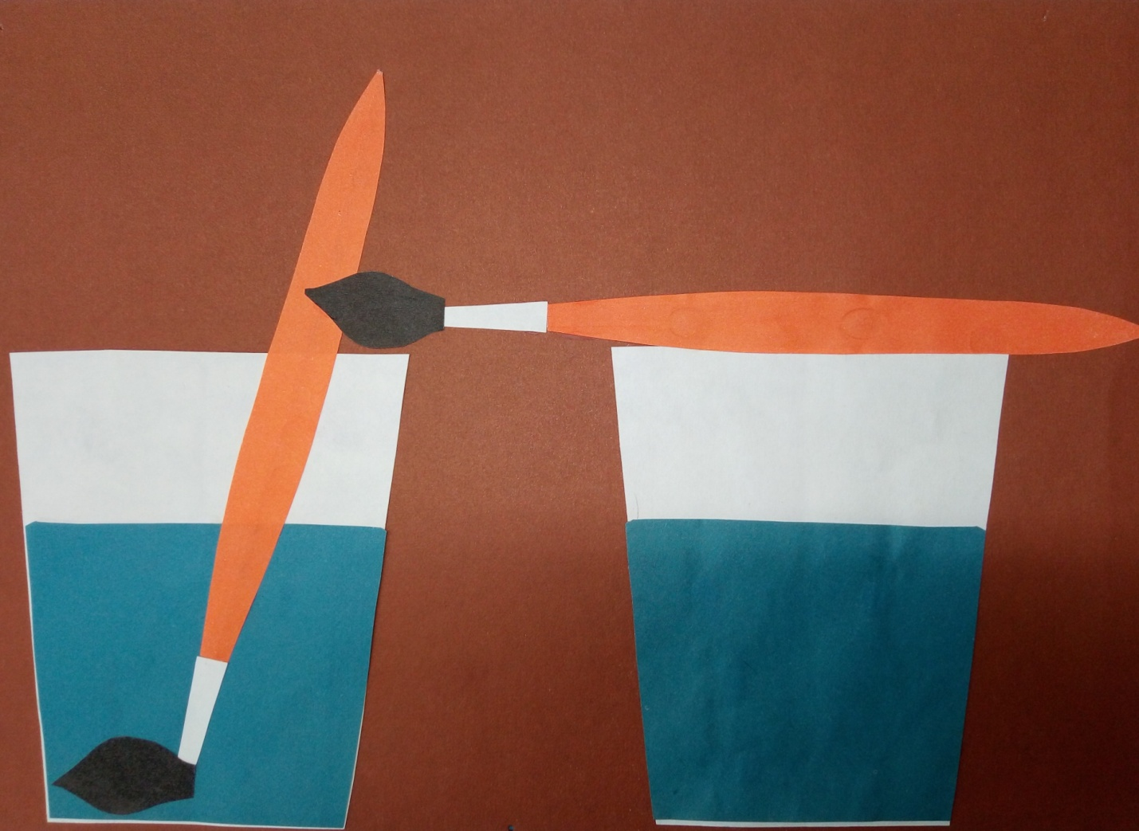

В данной методической разработке размещены материалы для осуществления ТКУ по общеразвивающей программе "В союзе с красотой" по изобразительному искусству. Задания помогают проверить знания и компетенции, составляющие основу изобразительной грамотности, а также способность применять их в творческих работах и в реальной жизнедеятельности.
1. Отгадайте загадки про материалы и инструменты юного художника.
Вдруг на нём в конце урока
Появились волны, море,
Пять медуз, два осьминога,
Лодка в голубом просторе.
А с утра был бел и чист Ваш
"мольберт" - альбомный... (лист)

Вы меня перелистали -
Как в музее побывали.
Космос на одной странице,
На другой странице - дом,
На последней - хвост жар-птицы.
А всё вместе я - ... (альбом)

Острый нос чертеж выводит
Аккуратно, не спеша.
Ровно линии проводит
Тонкий нос... (карандаша)

Вы простым карандашом
Нарисуйте школу, дом,
А цветным карандашом
Свой листок раскрасьте.
Чтоб подправить всё потом,
Пригодится... (ластик)

Волоски пушистой белки
Окуну слегка в гуашь я.
Все картинки и поделки
Очень ярко я раскрашу.
Нарисую солнце, листья
Мягкой шелковистой... (кистью)

Создаю я новый цвет,
На дощечку я похожа.
Краску, что в коробке нет,
Сделать сам художник может.
Он смешает краски хитро
С помощью меня - ... (палитры)

Познакомимся: я - краска,
В круглой баночке сижу.
Вам раскрашу я раскраску,
А еще - картинки к сказке
Нарисую малышу.
Ярче я, чем карандаш,
Очень сочная... (гуашь)

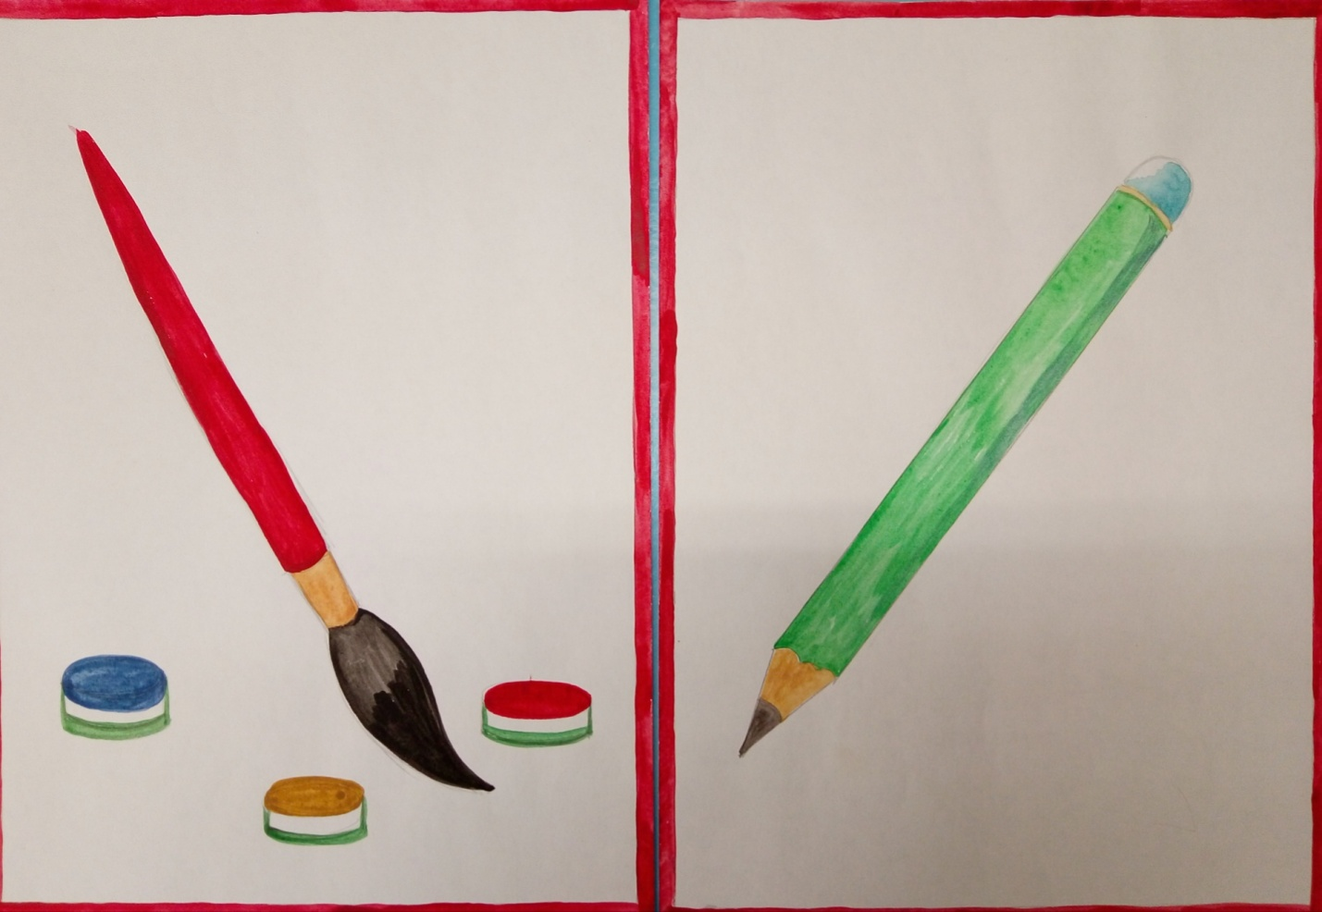

2. Назовите основные цвета (таблица 2, 3)
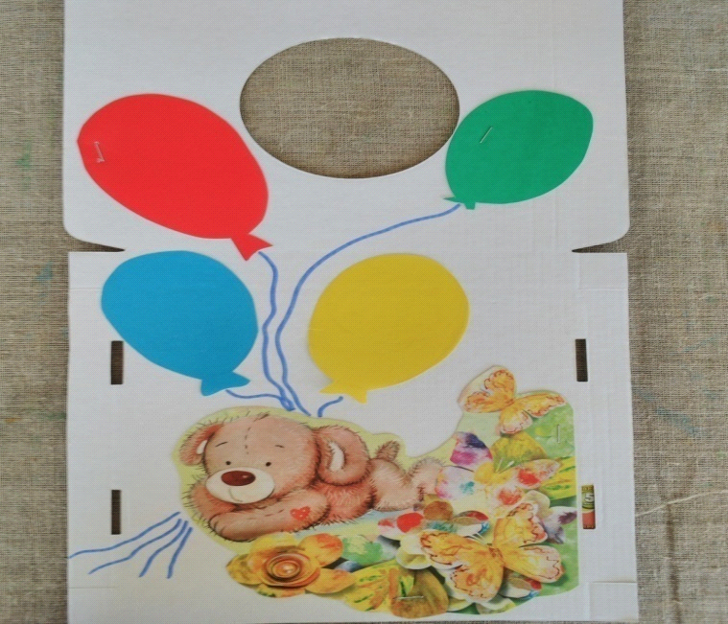таблица 2
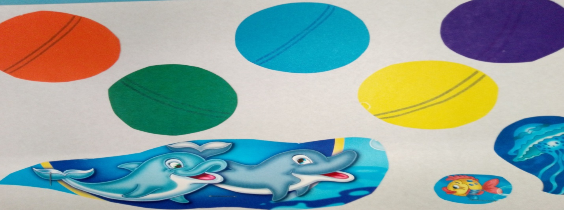таблица 3
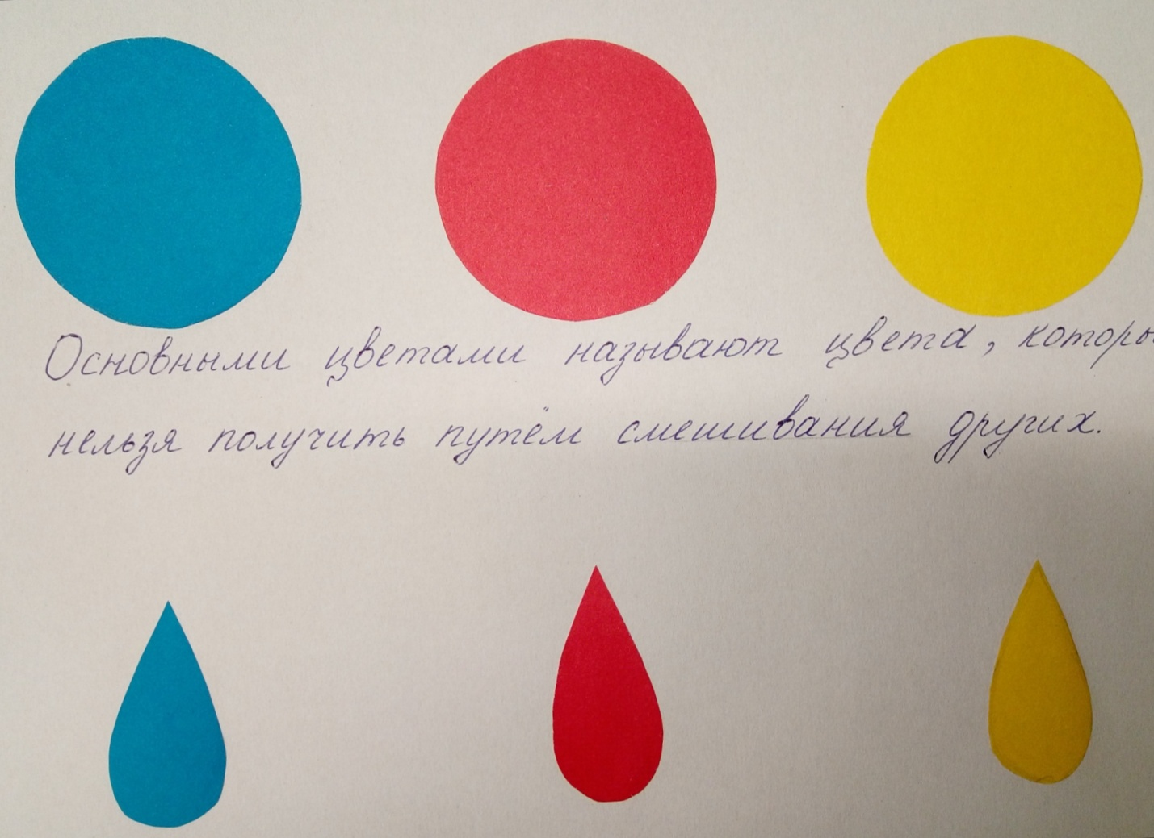
Таблица 4

2. Назовите цвета, которые получаются при смешивании основных цветов? Почему они называются составными? (таблица 4)
3. Какой цвет получится при смешивании данных цветов? (таблица 5)
4.Какие цвета надо смешать, чтобы получить цвета данных овощей? (таблица 6)
5.Какие геометрические фигуры лежат в основе строения этих овощей? (таблица 7)
6. На какие большие группы художники делят цвета? (таблица 8)
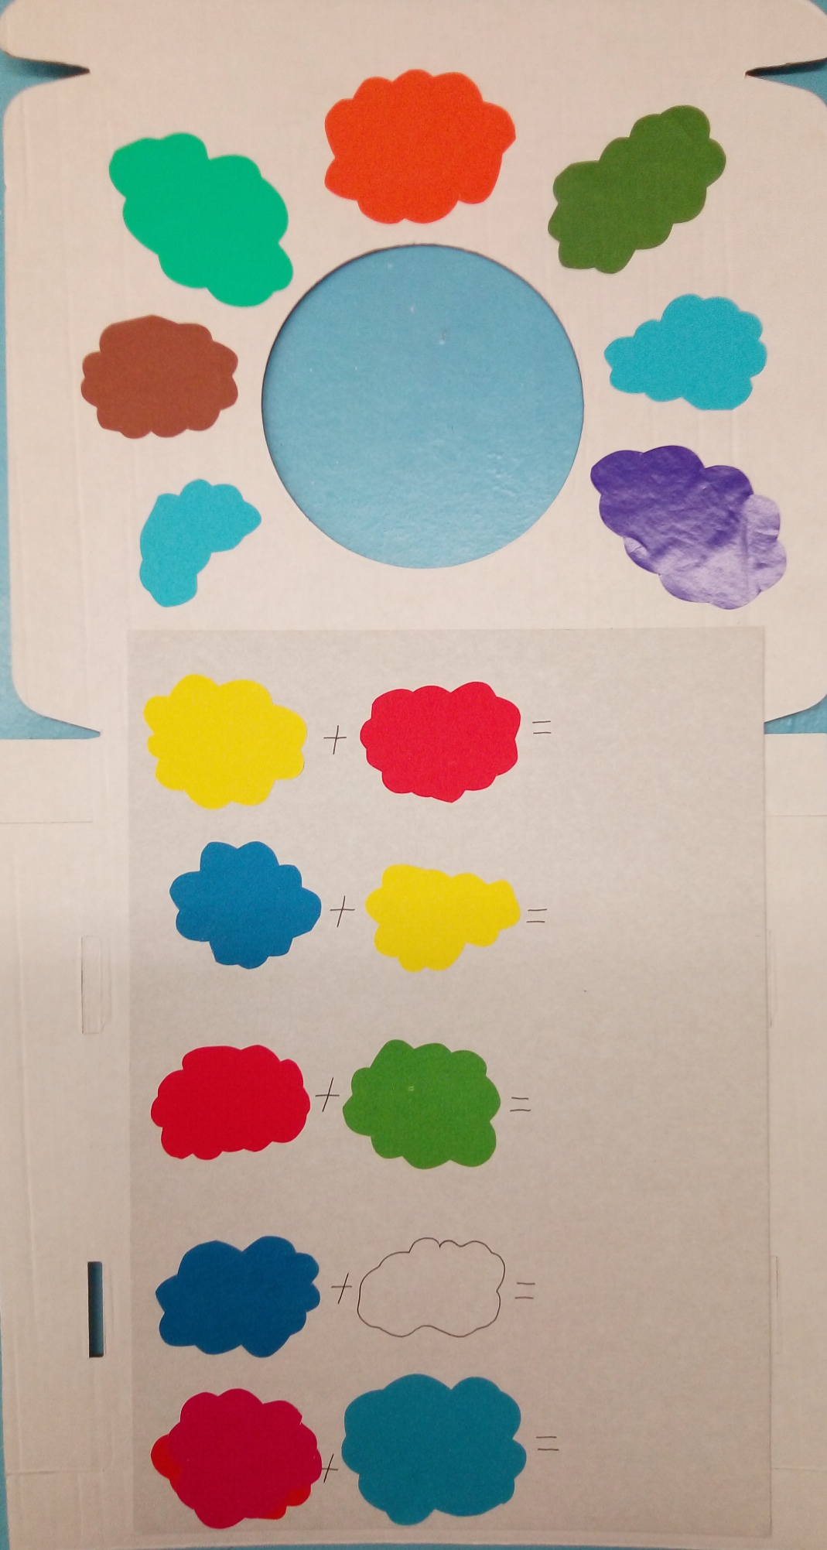таблица 5

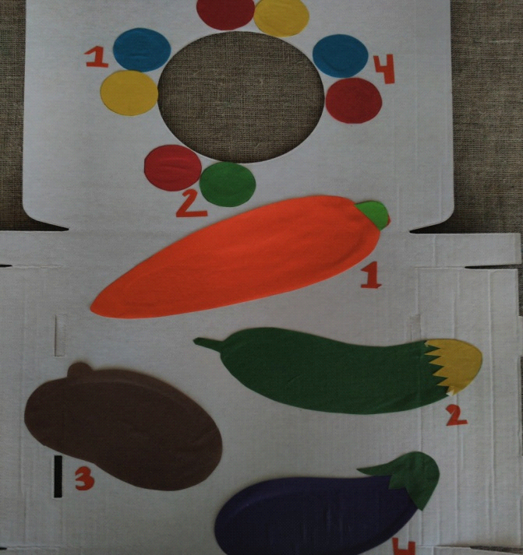 таблица 6
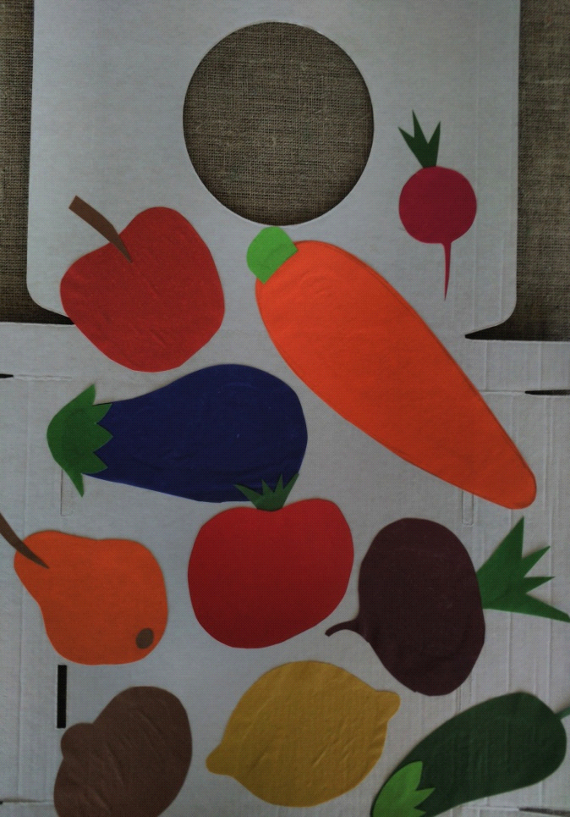 таблица 7
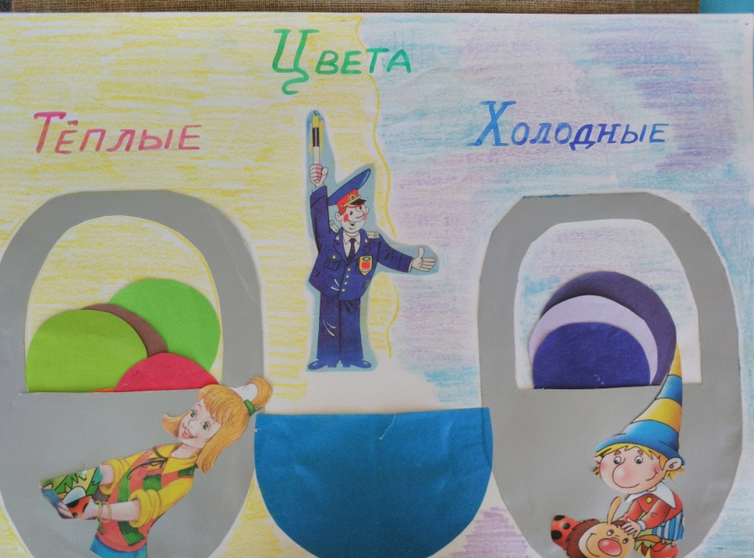таблица 8

7. Какие бывают линии?
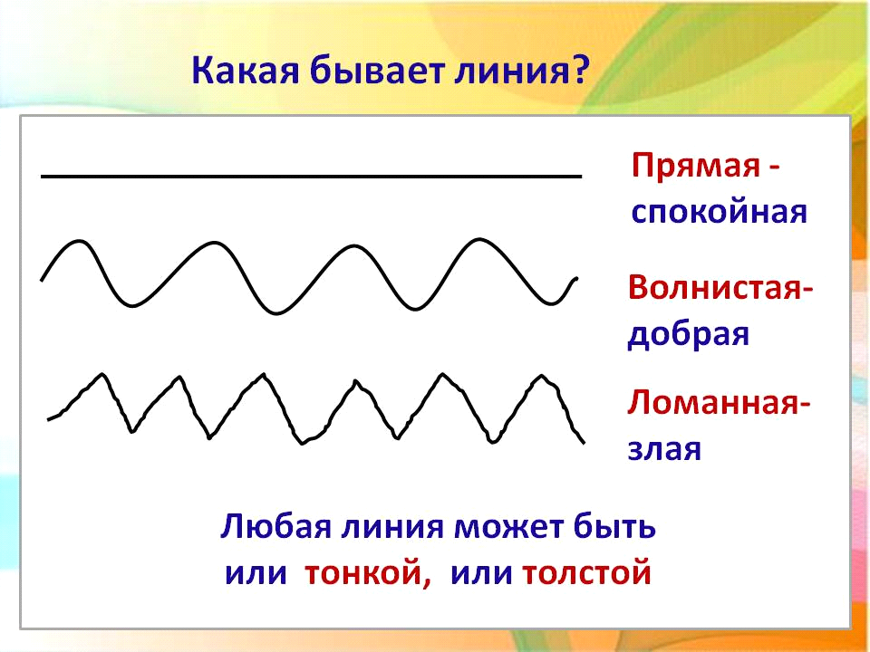таблица 9
8. Как называют данный рисунок?
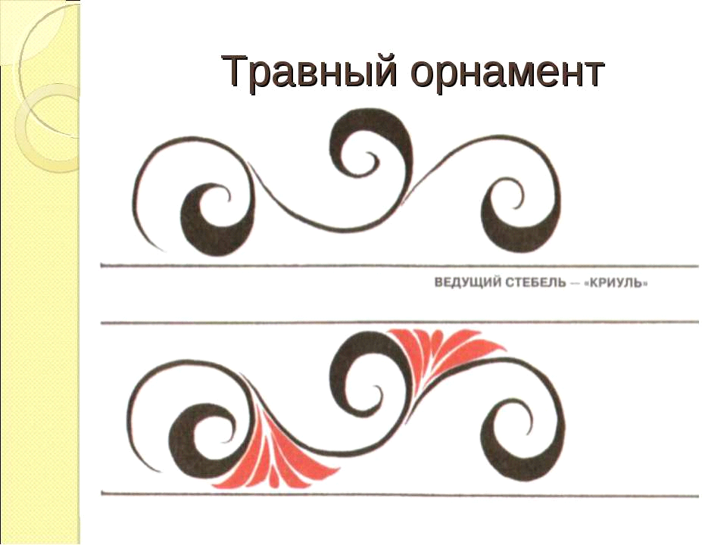таблица 10
9. Какие виды орнамента вы знаете?
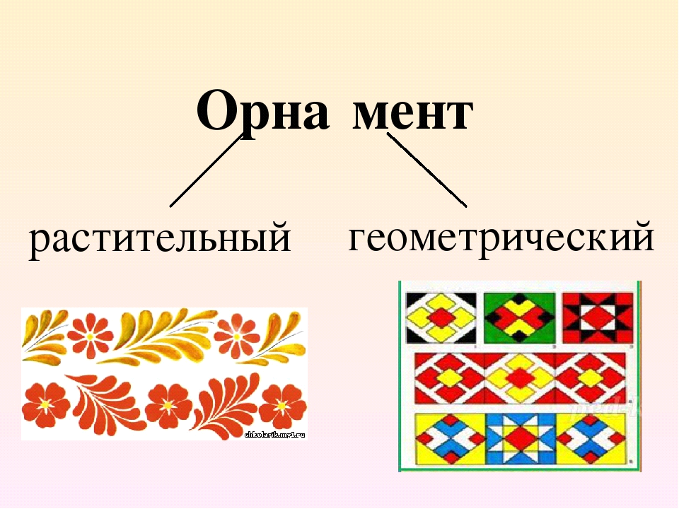таблица 11
10.На каком рисунке нарушена композиция?
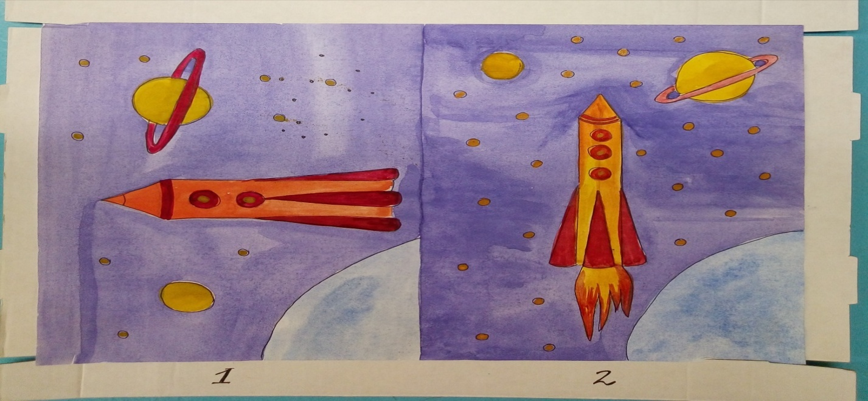таблица 12

11. Назовите правила компоновки.
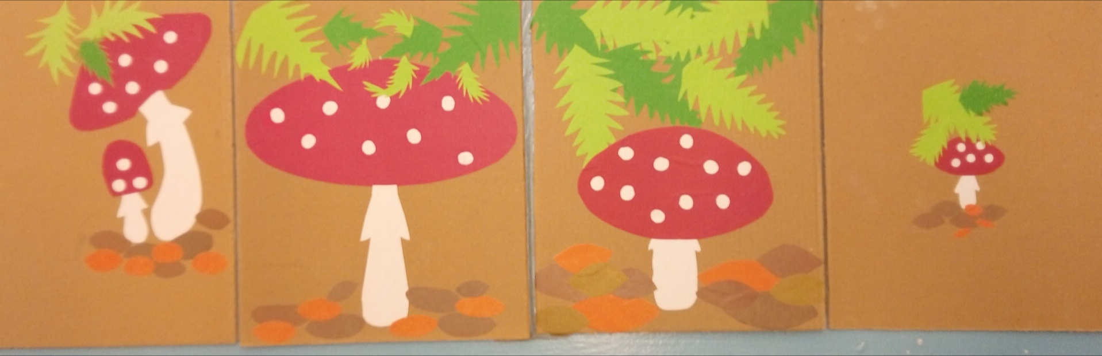таблица 13

12. Практическая часть 1. Выполните аппликацию из цветной бумаги «Радужная гусеница».
13. Практическая часть 2. Нарисовать рисунок в цвете «Золотая рыбка».
Обучающиеся должны знать:
- материалы и инструменты юного художника;
-названия цветов и оттенков, основные и составные, теплые и холодные цвета;
- правила смешения красок и получение различных оттенков;
- выразительные средства графики: линия, штрих, контур, пятно, тон;
- основы знаний в области композиции, формообразования, цветоведения;
Обучающиеся должны уметь:
- соблюдать правила охраны и культуры труда, правила поведения в УДО;
- применять правила работы с художественными материалами;
- различать основные и составные , теплые и холодные цвета;
- применять правила композиции и компоновки;
- передавать форму, пропорции изображающих объектов.

